http://192.168.0.104:8080/WoniuBoss2.5/pages/img/logo.png

**WoniuBoss系统测试报告**

**（版本：V2.5）**



上海徐楠楠组:徐楠楠,刘帅,吴米珠,刘招旺,罗超凡

拟制： 罗超凡 日期： 2020年 3月23日

**修订记录**

|  |  |  |  |
| --- | --- | --- | --- |
| **日期** | **修订版本** | **描述** | **作者** |
| 3月23日 | 2.5版本 | 系统测试 | 罗超凡 |
|  |  |  |  |

**目 录**

1 目的 4

2 概述 4

2.1 被测对象 4

2.2 测试特性 4

2.3 测试结论 5

3 测试时间、地点及人员 5

4 环境描述 6

4.1 硬件环境 6

4.2 软件环境 6

5 总结和评价 6

5.1 过程质量统计评估 6

5.1.1 工作量统计 6

5.1.2 用例数统计 7

5.1.3 需求覆盖率 8

5.1.4 用例有效性 8

5.2 产品质量统计评估 9

5.2.1 缺陷数分布 9

5.2.2 缺陷等级统计 10

5.2.3 每人发现的缺陷数 11

5.2.4 用例通过率 11

5.3 测试对象质量评价 12

6 附件 12

# 目的

本文档提供给与woniuboss项目有关的管理者和项目成员，其主要阅读对象为公司高层、项目经理、开发部门、测试部门以及市场人员。通过本文档对系统测试执行阶段的总结，了解woniuboss软件的过程质量和产品质量，同时也可供公司其他项目借鉴。

# 概述

## 被测对象

WoniuBoss

该项目包含如下图所示模块:

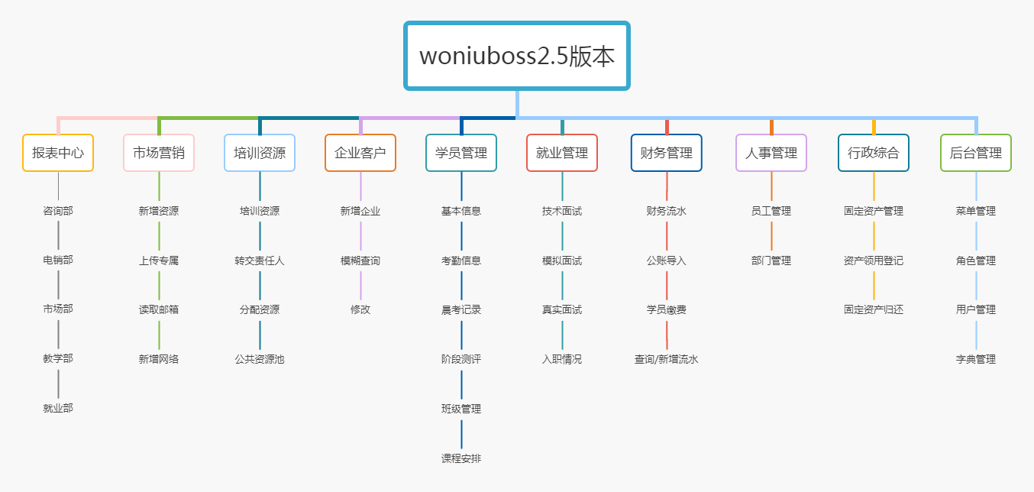

## 测试特性

本报告是对woniuboss2.5版本系统测试活动的总结，整个活动进行了较全面的系统测试，测试内容包括以下几个特性：

|  |  |
| --- | --- |
| 功能名称 | 测试特性 |
| 报表中心 | 咨询部报表,市场部报表,教学部报表 |
| 市场营销 | 市场部人员录入网络资源,根据简历模板上传专属简历 |
| 培训资源 | 资源池分配,咨询师录入,网络资源,资源属性提交,更改 |
| 企业客户 | 记录企业各项信息,可以支持模糊搜索 |
| 学员管理 | 学员各项管理制度,考勤,作业,成绩,请假等功能 |
| 就业管理 | 技术面试,模拟面试,真实面试,入职情况 |
| 财务管理 | 记录公司流水,科目管理,账号管理,提供预支款结算功能 |
| 人事管理 | 员工的新增，查询，修改 |
| 行政综合 | 对公司的固定资产进行管理,物品领用和归还 |
| 后台管理 | 用户管理,角色管理,菜单管理,字典管理,操作文档,系统公告 |

## 测试结论

依据woniuboss测试计划中的通过标准，本次测试结论——不通过。

# 测试时间、地点及人员

|  |  |  |  |  |
| --- | --- | --- | --- | --- |
| 测试版本 | 起始时间 | 结束时间 | 测试人员 | 地点 |
| V2.5 | 2020-03-16 | 2020-03-23 | 徐楠楠、刘帅、吴米珠、刘招旺、罗超凡 | 上海 |

# 环境描述

## 硬件环境

* Lenovo T420s
* 处理器:Intel(R) Core(TM) i5-2520M CPU @ 2.50GHz 2.50 GHz
* 安装内存(RAM):4.00GB,128GB固态硬盘
* 以及
* Dell
* 处理器 Intel(R) Core(TM) i7-4500U CPU @ 1.80GHz 2.40 GHz

## 软件环境

* 服务器
* Windows 7旗舰版/家庭版64位,windows 8.1专业版64位 或者 Linux 操作系统
* Java Runtime Environment（JRE）运行环境：1.8 以上
* Tomcat 应用服务器：8.0 以上
* MySQL 数据库：5.6 以上
* 客户端
* 安装有主流浏览器即可，比如 ie6 以上、chrome、firefox、edge 等最新版。

# 总结和评价

## 过程质量统计评估

### 工作量统计

图表 1工作量（按功能模块）统计饼图

### 用例数统计

|  |  |
| --- | --- |
| **功能模块** | **用例数** |
| **登录** | 59 |
| **报表中心** | 46 |
| **市场营销** | 62 |
| **培训资源** | 109 |
| **企业客户** | 45 |
| **学员管理** | 101 |
| **就业管理** | 15 |
| **财务管理** | 75 |
| **人事管理** | **24** |
| **行政综合** | **3** |
| **后台管理** | **15** |
| **合计** | **554** |

图表 2用例数（按功能模块）统计表

图表 3用例数（按功能模块）百分比统计饼图

### 需求覆盖率

100%

### 用例有效性

|  |  |  |  |
| --- | --- | --- | --- |
| **功能模块** | **用例数** | **发现缺陷数** | **发现缺陷数/用例数** |
| **报表中心** | 46 | 2 | 0.043 |
| **登录** | 59 | 3 | 0.051 |
| **市场营销** | 62 | 8 | 0.129 |
| **培训资源** | 109 | 11 | 0.101 |
| **企业客户** | 45 | 17 | 0.378 |
| **学员管理** | 101 | 13 | 0.129 |
| **就业管理** | 15 | 0 | 0 |
| **财务管理** | **75** | 25 | 0.333 |
| **人事管理** | **24** | 0 | 0 |
| **行政综合** | **3** | 0 | 0 |
| **后台管理** | **15** | 0 | 0 |
| **合计** | **554** | **79** |  |

图表 4用例有效性统计表

图表 5用例有效性统计条形图

## 产品质量统计评估

### 缺陷数分布

图表6 缺陷数分布（按测试模块）统计饼图

### 缺陷等级统计

|  |  |
| --- | --- |
| **缺陷等级** | **缺陷数** |
| **1级** | 2 |
| **2级** | 4 |
| **3级** | 58 |
| 4级 | 15 |

图表7缺陷等级统计表

图表8缺陷严重程度分布饼图

### 每人发现的缺陷数

|  |  |  |
| --- | --- | --- |
| **测试工程师** | **缺陷数** |  |
| 徐楠楠 | 11 |  |
| 刘帅 | 14 |  |
| 罗超凡 | 49 |  |
| 刘招旺 | 5 |  |
| 吴米珠 | 0 |  |
| 注:因吴米珠去写框架和接口文档了,所以并未创建bug. | | |
| **合计** | **79** |  |

图表 9每人发现的缺陷数统计表

### 用例通过率

|  |  |  |  |
| --- | --- | --- | --- |
| **测试类型** | **执行用例数** | **PASS数** | **通过率** |
| **功能测试** | 554 | 474 | 0.856 |
|  |  |  |  |
|  |  |  |  |
|  |  |  |  |
|  |  |  |  |
|  |  |  |  |
|  |  |  |  |

## 测试对象质量评价

系统存在3级（含）以上的问题且一般问题在50-60个之间，不符合系统测试计划中的通过标准。对以上软件过程质量和产品质量进行评估，该版本不可以发布。

# 附件

* 《woniuboss系统需求说明书》
* 《woniuboss系统测试计划》
* 《woniuboss系统测试方案》
* 《woniuboss系统测试用例》